Autógrafo 007|2025

Projeto de Lei 1621/2025

17/01/2025

**SÚMULA:** Dispõe sobre CRÉDITO ESPECIAL Superávit Financeiro ao Orçamento vigente conforme art. 7º, 41 e 42, da Lei 4.320/64 e Dá Outras Providências.

O(a) Prefeito de SÃO FELIPE D'OESTE, Estado de Rondônia, no uso de suas atribuições legais, conferidas pela Lei Orgânica Municipal, dentre outros dispositivos legais aplicáveis à espécie.

Faz saber que a Câmara Municipal de SÃO FELIPE D'OESTE Estado de Rondônia, aprovou e o (a) Prefeito(a) sanciona a seguinte Lei.

Art. 1º - Fica o Executivo Municipal autorizado a abrir no PPA/LDO e no orçamento vigente municipal um CRÉDITO ESPECIAL Superávit Financeiro, nas dotações abaixo discriminadas, no valor de até 503.962,81 (quinhentos e três mil

novecentos e sessenta e dois reais e oitenta e um centavos)

|  |  |  |  |  |
| --- | --- | --- | --- | --- |
| Suplementação | | SECRETARIA DE SAÚDE | |  |
|  |  |  |
| 05.000.00.000.0000.0.000. | |  |
| 05.001.00.000.0000.0.000. | | GABINETE DA SECRETARIA DE SAÚDE | |  |
| 05.001.10.301.0013.1.368. | | 45693-4-INCREM TEMP AO CUSTEIO DOS SERV DE APS FNS PROP | | |
|  |  | nº 36000582536202400 PORT GM/MS 3594/2024 | |  |
| 52 - 3.3.90.30.00.00 | | 26000010 | MATERIAL DE CONSUMO | 295.000,00 |
| 53 - 3.3.90.39.00.00 | | 26000010 | OUTROS SERVIÇOS DE TERCEIROS - PESSOA | 198.000,00 |
|  |  |  | JURÍDICA |  |
| 54 - 3.3.90.93.00.00 | | 26000010 | INDENIZAÇÕES E RESTITUIÇÕES | 10.962,81 |
|  |  |  | Total Suplementação: | 503.962,81 |

Artigo 2º - Para cobertura do referido crédito fica utilizado recurso proveniente de Superávit Financeiro, em consonância com disposto no art. 43, § 1º inciso I da Lei 4.320/64.

Artigo 3º - Fica alterado parcialmente no Plano Plurianual - PPA e na Lei de Diretrizes Orçamentárias - LDO, para o exercício orçamentário vigente.

Artigo 4º - Este Projeto de Lei entrará em vigor na data de

sua publicação.

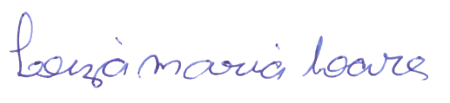

Leiza Maria Soares

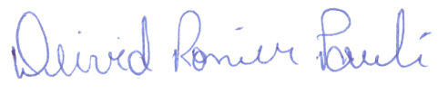Presidente

Deivid Ronier Pauli

1º Secretário